İstanbul Airbnb Yorumlarında Dil Bazlı Duygu Analizi: Türkçe ve İngilizce Yorumların Karşılaştırmalı İncelenmesi
Language-Based Sentiment Analysis in Istanbul Airbnb Reviews: A Comparative Study of Turkish and English Reviews

Öz
Çalışma, İstanbul Airbnb platformundaki Türkçe ve İngilizce kullanıcı yorumlarının duygu dağılımını karşılaştırmalı olarak ele almaktadır. 2025 yılına ait verilerden dil tespiti yoluyla ayrıştırılan 3.000 Türkçe ve 3.000 İngilizce yorum analiz edilmiştir. Türkçe yorumlar, 564 manuel etiketli örnek üzerinde eğitilen Lojistik Regresyon modeliyle (Test Macro F1: 0,831) sınıflandırılmış; İngilizce yorumlar için VADER sözlük tabanlı yönteme başvurulmuştur. Türkçe yorumlardaki non-pozitif oran %13,30 ile İngilizce yorumların (%3,83) yaklaşık 3,5 katına çıkmaktadır. Ki-kare, Fisher's Exact ve iki oranlı z-testi (p < 0,001) bu farkı istatistiksel olarak doğrulamış; çok değişkenli lojistik regresyon analizinde fiyat, oda tipi ve mahalle değişkenleri kontrol edildiğinde de aynı sonuç elde edilmiştir. Dilin, İstanbul Airbnb yorumlarındaki duygu dağılımı üzerinde yapısal bir belirleyici olduğu anlaşılmaktadır.
Anahtar Kelimeler: duygu analizi, Airbnb, doğal dil işleme, Türkçe metin sınıflandırma, kullanıcı yorumları

Abstract
The study comparatively examines the sentiment distribution of Turkish and English user reviews on the Istanbul Airbnb platform. A total of 6,000 reviews—3,000 in Turkish and 3,000 in English—were identified through language detection from 2025 data. Turkish reviews were classified using a Logistic Regression model trained on 564 manually labeled samples (Test Macro F1: 0.831), while English reviews were analyzed with the VADER lexicon-based method. The non-positive rate in Turkish reviews (13.30%) is approximately 3.5 times higher than in English reviews (3.83%). Chi-square, Fisher's exact, and two-proportion z-tests (p < .001) all confirm this gap, which holds even after controlling for price, room type, and neighborhood in a multivariate logistic regression. Language appears to be a structural determinant of sentiment distribution in Istanbul Airbnb reviews.
Keywords: sentiment analysis, Airbnb, natural language processing, Turkish text classification, user reviews

1. Giriş
Çevrimiçi kullanıcı yorumları, dijitalleşmeyle birlikte pek çok sektörde karar alma süreçlerinin vazgeçilmez bir girdisine dönüşmüştür. Turizm ve konaklamada bu değişim özellikle belirgindir; potansiyel misafirler rezervasyon yapmadan önce önceki ziyaretçilerin anlattıklarını dikkatle okumaktadır. Temizlik, konum, ev sahibiyle iletişim, fiyat-performans dengesi—bunların tamamı yorumlar aracılığıyla değerlendirilmekte ve satın alma kararlarını şekillendirmektedir. Yorumları sistematik biçimde analiz etmek ise hem kullanıcı deneyimlerine hem de genel memnuniyet örüntülerine kuşbakışı bakabilmeyi sağlamaktadır.
Airbnb, paylaşım ekonomisinin turizmdeki en tanınan yüzü olarak kısa süreli konaklama hizmetlerinde yerel ve uluslararası kullanıcıların yoğun ilgisini çekmektedir. Türkiye'de bu platformu ele alan araştırmalar ağırlıklı olarak turist tercihleri, mekânsal dağılım ve konaklama arzı gibi konulara yönelmiştir (Konak, 2020; Zoğal ve Emekli, 2024). İstanbul özelinde yürütülen bir çalışma, misafir memnuniyetinde konumun, ev sahibi tutumunun ve tesis olanaklarının belirleyici rol oynadığını göstermiştir (Demirdelen Alrawadieh vd., 2020). Bununla birlikte, Türkçe ile İngilizce Airbnb yorumlarını duygu analizi yöntemiyle doğrudan karşılaştıran araştırmalar hâlâ oldukça azdır.
Duygu analizi, doğal dil işleme ve metin madenciliği araçlarıyla yazılı metinlerdeki olumlu, olumsuz ya da nötr yönelimi belirlemeye çalışan bir alandır. Sözlük tabanlı, makine öğrenmesi tabanlı ve hibrit olmak üzere üç temel yaklaşım etrafında gelişmektedir (Kılıçer ve Samlı, 2022). İngilizce metinlerde VADER gibi sözlük araçları sıkça başvurulan seçenekler arasındadır; Türkçe söz konusu olduğunda tablo değişmektedir. Dilin eklemeli ve morfolojik açıdan karmaşık yapısı, yöntem seçimini daha zorlu bir tartışmaya dönüştürmektedir (Alanoğlu, 2025). Türkçe üzerine yapılan araştırmalar, makine öğrenmesi tabanlı yaklaşımların yanı sıra dile özgü duygu kaynaklarının da bu işte kritik bir yere sahip olduğunu ortaya koymaktadır (Akgül vd., 2016; Yıldırım vd., 2019; İlhan ve Sağaltıcı, 2020).
Turizm ve konaklama araştırmaları, çevrimiçi yorumları müşteri memnuniyetini anlamlandırmanın önemli bir kapısı olarak konumlandırmaktadır. Ne var ki bu alandaki çalışmalar büyük ölçüde İngilizce veri setlerine dayanmakta; Türkçe gibi dillerde yapılan analizler görece geride kalmaktadır (Mehraliyev vd., 2022). Airbnb özelinde ise yorum metinlerinin platform puanlarının ötesinde bir anlam taşıdığı, kullanıcı deneyimini daha ince ayrıntılarla yansıtabildiği vurgulanmaktadır (Soto-Gómez ve Artal-Tur, 2025). Çok dilli platformlarda dil bazlı karşılaştırmalı analizin neden değerli olduğu tam da buradan kaynaklanmaktadır.
Bu çalışmanın temel sorusu şudur: İstanbul Airbnb'de Türkçe yorumlar, İngilizce yorumlara kıyasla daha yüksek oranda non-pozitif içerik barındırıyor mu? Yanıt aramak için 2025 yılına ait 3.000'er Türkçe ve İngilizce yorum analiz edilmiştir. İngilizce yorumlar VADER ile, Türkçe yorumlar ise el etiketlemesiyle eğitilmiş bir Lojistik Regresyon modeliyle sınıflandırılmıştır. Çalışma, yalnızca ham oran farklılıklarını raporlamakla kalmayıp fiyat, oda tipi ve semt gibi yapısal değişkenleri de hesaba katarak dilin bağımsız bir etkiye sahip olup olmadığını test etmektedir. Hem Türkçe doğal dil işleme araştırmalarına hem de turizm bağlamında çevrimiçi yorum analizine katkı sunması hedeflenmektedir.

2. Literatür Taraması
Duygu analizi, metinlerdeki olumlu, olumsuz ya da nötr yönelimleri doğal dil işleme ve metin madenciliği tekniklerinin yardımıyla saptamaya çalışan geniş bir araştırma alanıdır. Kullanıcı yorumları, sosyal medya paylaşımları ve çevrimiçi değerlendirmeler bu çalışmaların beslendiği başlıca veri kaynaklarıdır. Yöntemsel açıdan üç ana hat göze çarpmaktadır: önceden oluşturulmuş sözlüklerden yararlanan sözlük tabanlı yaklaşımlar, etiketli veriler üzerinde eğitilen modellere dayanan makine öğrenmesi tabanlı yaklaşımlar ve her ikisini harmanlayan hibrit yöntemler (Kılıçer ve Samlı, 2022).
İngilizce metinlerde sözlük tabanlı araçlar uzun süredir rağbet görmektedir. VADER bu araçlar içinde öne çıkan bir seçenektir; kısa ve kullanıcı üretimli içeriklerdeki duygu yönelimini belirlemek için özel olarak tasarlanmıştır. Hutto ve Gilbert (2014) tarafından geliştirilen bu araç, noktalama işaretlerini, büyük harf kullanımını, derece belirteçlerini ve olumsuzlama yapılarını birer sinyal olarak değerlendirip her metin için bileşik bir skor hesaplamaktadır. Sosyal medya ve çevrimiçi yorum gibi kısa formatlı içeriklerde işlevsel ve yorumlanması nispeten kolay bir araç olduğu yaygın biçimde kabul görmektedir.
Türkçe ise farklı bir tablodur. Dilin eklemeli yapısı, tek bir sözcük köküne onlarca ek eklenebildiği anlamına gelir; bu çeşitlilik hem sözlüklerin hem de önceden eğitilmiş modellerin bu dilde ne kadar işe yaradığını doğrudan etkiler (Alanoğlu, 2025). Kısa kullanıcı metinleri üzerinde yürütülen çalışmalar, Türkçede duygu analizinin pratikte uygulanabilir olduğunu ortaya koymuş (Akgül vd., 2016; İlhan ve Sağaltıcı, 2020); ancak bu alanda kaliteli duygu sözlüklerine ve dil kaynaklarına duyulan ihtiyaç da sürekli gündemde kalmıştır (Yıldırım vd., 2019). Sözlük tabanlı yaklaşımlar Türkçe metinlere uyarlanabilse de bağlam duyarlılığı önemli bir kısıt olmaya devam etmektedir (Yoldaş, 2021). Bu yüzden, Türkçe Airbnb yorumları gibi alan özgü içeriklerde manuel etiketli veriyle eğitilen denetimli modeller yöntemsel açıdan daha güvenilir bir zemin sunmaktadır.
Turizm ve konaklama araştırmalarında çevrimiçi yorumlar, hizmet deneyimini ve müşteri memnuniyetini anlamak için biçilmiş kaftan bir veri kaynağı olarak görülmektedir. Otel ve kısa süreli kiralık konaklama platformlarındaki değerlendirmeler, kullanıcıların beklentilerini, şikâyetlerini ve genel deneyimlerini dolaysız biçimde yansıtmaktadır. Mehraliyev ve arkadaşları (2022), turizm alanındaki duygu analizi çalışmalarının İngilizce veri setlerine olan bu ağırlıklı bağımlılığını ve diğer dillerde yapılan araştırmaların sınırlılığını ayrıntılı biçimde belgelemiştir. Türkçe gibi morfolojik açıdan zengin dillerde yürütülen araştırmaların bu boşluğu kapatmak açısından önemi buradan kaynaklanmaktadır.
Airbnb yorumları yalnızca fiziksel koşulları yansıtmaz; ev sahibiyle iletişim, konum, temizlik ve fiyat-değer dengesi gibi deneyimin diğer boyutlarını da barındırır. Soto-Gómez ve Artal-Tur (2025), Madrid verileri üzerindeki çalışmalarında platform puanları ile duygu analizi çıktılarının her zaman aynı mesajı vermediğini, yorum metinlerinin puanların göremediği nüansları gün yüzüne çıkardığını göstermiştir. Airbnb üzerine yapılan uygulamalı çalışmalar da veri temizleme, dil tespiti ve duygu etiketleme adımlarının analizin güvenilirliğini doğrudan etkilediğini bir kez daha teyit etmektedir (YongKhiang, 2023).
Türkiye bağlamında Airbnb araştırmaları çoğunlukla turist tercihlerine, mekânsal dağılıma ve arz dinamiklerine yönelmiştir. Konak (2020) İstanbul'a gelen yabancıların Airbnb tercih gerekçelerini incelemiş; Zoğal ve Emekli (2024) Muğla'daki ilanların coğrafi dağılımını haritalamıştır. Demirdelen Alrawadieh ve arkadaşları (2020) İstanbul Airbnb yorumları üzerinden misafir memnuniyetinin çok boyutlu bir tablo çizdiğini ortaya koymuştur. Ancak bu çalışmaların hiçbiri Türkçe ve İngilizce yorumları duygu dağılımı açısından doğrudan karşılaştırmamaktadır.
Şu ana kadar yapılanlar üç temel boşluğu açıkça ortaya koymaktadır: Turizm alanındaki duygu analizi çalışmaları İngilizce metinlere yoğunlaşmaktadır. Türkiye'deki Airbnb araştırmaları mekânsal ve tercih odaklı sorulara yönelmekte, yorumların duygu yönü arka planda kalmaktadır. Aynı şehir ve dönemde Türkçe ile İngilizce Airbnb yorumlarını karşılaştıran çalışma ise neredeyse hiç yoktur. Bu çalışma her üç boşluğa birlikte yanıt vermeyi amaçlamaktadır.

3. Metodoloji
3.1. Veri Kaynağı ve Örneklem
Veriler, Inside Airbnb platformunun İstanbul için kamuya açık hale getirdiği veri setinden elde edilmiştir. Kullanıcı yorumlarını içeren reviews.csv ile ilan bilgilerini barındıran listings.csv, listing_id anahtarı üzerinden birleştirilerek ortak bir analiz veri seti oluşturulmuştur.
Analiz 2025 yılıyla sınırlandırılmıştır. Veri temizleme sürecinde boş yorumlar, beş karakterin altındaki metinler, otomatik sistem mesajları ve gerçek kullanıcı deneyimini yansıtmayan kayıtlar çıkarılmıştır; HTML etiketleri, URL'ler ve tekrarlı boşluklar da bu aşamada giderilmiştir. Dil tespitinin ardından yalnızca Türkçe ve İngilizce olarak sınıflandırılan yorumlar kapsama alınmış, her iki dilden rastgele 3.000'er yorum seçilerek toplam 6.000 gözlemden oluşan dengeli bir örneklem kurulmuştur.
3.2. Metin Ön İşleme
Yorumlar analize girmeden önce dile özgü ön işlem adımlarından geçirilmiştir. Her iki dil için metinler küçük harfe çevrilmiş, analitik değeri olmayan rakam ve karakterler kaldırılmış, fazladan boşluklar giderilmiştir. İngilizce yorumlarda İngilizce alfabetik karakterler korunurken Türkçe yorumlarda ç, ğ, ı, ö, ş, ü gibi karakterlere dokunulmamıştır.
Durma sözcüğü listeleri de her dile göre özelleştirilmiştir. İngilizce tarafta apartment, stay, place, room ve host gibi çok sık tekrarlanan ifadeler; Türkçe tarafta ise ev, yer ve konaklama gibi duygu yönü bakımından ayırt edici olmayan sözcükler listelerden çıkarılmıştır. Elde edilen temizlenmiş metinler, sonraki duygu etiketleme ve modelleme aşamalarının temel girdisini oluşturmuştur.
3.3. Duygu Etiketleme Süreci
İngilizce yorumlar VADER ile etiketlenmiştir. VADER'ın bileşik (compound) skoru esas alınmış; compound ≥ 0,05 olan yorumlar positive, bu eşiğin altında kalanlar non_positive olarak sınıflandırılmıştır. İkili yapı, Türkçe model çıktılarıyla karşılaştırılabilirliği korumak amacıyla bilinçli olarak tercih edilmiştir.
Türkçe için nihai yönteme kadar birkaç aşamadan geçilmiştir. İlk aşamada hazır bir BERT tabanlı Türkçe duygu modeli denenmiştir. Model kısa, bağlama özgü Airbnb yorumlarında tutarsız sonuçlar üretmiştir: olumlu bazı yorumlar non_positive, eleştirel bazı yorumlar ise positive olarak sınıflandırılmıştır. Bu, modelin veri setinin özgün bağlamına uyum sağlayamadığına açık bir işaretti.
İkinci seçenek, Türkçe yorumları İngilizceye çevirerek VADER ile analiz etmekti. Her iki dile aynı aracın uygulanması cazip bir olanak sunuyordu; ancak çeviri sürecinin deyimsel ifadelerde, kültürel vurgu ve anlamda kayıplara yol açma riski ile işlem yükünün yüksekliği bu yolu kapattı.
Bu ön denemelerden çıkan sonuç açıktı: Türkçe için en sağlıklı yol, alana özgü manuel etiketli veriyle eğitilen denetimli bir modeldir. 564 Türkçe yorum positive, negative ve mixed olmak üzere üç sınıfta elle etiketlenmiş; ardından negative ile mixed birleştirilerek non_positive sınıfı oluşturulmuş ve VADER çıktısıyla simetrik bir positive/non_positive yapısına ulaşılmıştır.
Veri seti eğitim, doğrulama ve test kümelerine ayrılmıştır. Metinler TF-IDF yöntemiyle sayısal vektörlere dönüştürülmüş; Lojistik Regresyon, Doğrusal SVM ve Naive Bayes modelleri karşılaştırılmıştır. Sınıf dengesizliği göz önünde tutulduğundan doğruluk oranı yerine Macro F1 skoru belirleyici ölçüt olarak alınmıştır. Test setinde bu ölçütte en yüksek değere ulaşan Lojistik Regresyon, final model olarak seçilmiş ve 3.000 Türkçe yorumun tamamına uygulanmıştır.
3.4. İstatistiksel Analizler
İki dil grubundaki non_positive oranları arasındaki farkın anlamlılığını sınamak için üç yöntem paralel biçimde kullanılmıştır: dil grubu ile duygu etiketi arasındaki ilişkiyi değerlendiren ki-kare testi, iki kategorili çapraz tablonun hassas analizi için Fisher Exact testi ve oranları doğrudan karşılaştıran iki oranlı z-testi.
Dil etkisinin fiyat, oda tipi, mahalle ve genel kullanıcı puanı gibi yapısal değişkenlerden bağımsız olup olmadığını test etmek için çok değişkenli lojistik regresyon modeli kurulmuştur. Bağımlı değişken yorumun non_positive olup olmadığını gösteren ikili değişken; bağımsız değişkenler ise dil grubu, fiyat, oda tipi, mahalle ve genel kullanıcı puanıdır.
3.5. Segmentasyon Analizleri
Dil grupları arasındaki farkın belirli alt gruplara özgü olup olmadığını anlamak için segmentasyon analizleri yapılmıştır. Yorumlar oda tipine göre Entire home/apt ve Private room olarak ayrılmış, fiyat değişkeni düşük, orta ve yüksek bant şeklinde üçe bölünmüştür. Her alt grupta Türkçe ve İngilizce yorumların non_positive oranları karşılaştırılmış; dil etkisinin belirli bir konaklama türü ya da fiyat segmentiyle açıklanıp açıklanamayacağı test edilmiştir.

4. Bulgular
4.1. Model Karşılaştırması ve Final Model Seçimi
Tablo 1. Model Karşılaştırma Sonuçları
Model | Doğrulama Accuracy | Doğrulama Macro F1 | Test Accuracy | Test Macro F1
Lojistik Regresyon | 0,835 | 0,785 | 0,882 | 0,831
Doğrusal SVM | 0,859 | 0,810 | 0,871 | 0,810
Naive Bayes | 0,871 | 0,742 | 0,824 | 0,593

Türkçe yorumların sınıflandırılması için Lojistik Regresyon, Doğrusal SVM ve Naive Bayes değerlendirilmiştir. Sınıf dengesizliği nedeniyle model seçiminde Macro F1 skoru esas alınmıştır—tek başına doğruluk oranı yanıltıcı olabilirdi. Karşılaştırma sonuçları Tablo 1'de yer almaktadır.
Test kümesinde en yüksek Macro F1 değerine (0,831) Lojistik Regresyon ulaşmıştır. Doğrusal SVM doğrulama aşamasında daha iyi görünmüş olsa da test kümesinde Lojistik Regresyon'un gerisinde kalmıştır. Naive Bayes'in ise özellikle azınlık sınıfı olan non_positive örnekleri yakalamakta zorlandığı açıkça görülmüştür. Karışıklık matrisine göre 18 non_positive yorumun 14'ü doğru sınıflandırılmıştır—model salt çoğunluk sınıfını ezberlemekle kalmayıp azınlık sınıfını da öğrenmiştir.
4.2. Türkçe ve İngilizce Yorumlarda Non-Positive Oranları
İki dil grubundaki non_positive oranları doğrudan karşılaştırıldığında, Türkçe yorumlardaki oranın (%13) İngilizce yorumların (%4) üç katı düzeyinde olduğu görülmektedir. Fark çarpıcıdır ve İstanbul Airbnb veri setinde dil grupları arasında duygu dağılımı bakımından köklü bir ayrışmanın var olduğuna işaret etmektedir.

Grafik 1.Türkçe ve İngilizce Yorumlarda Non-Positive Oranları
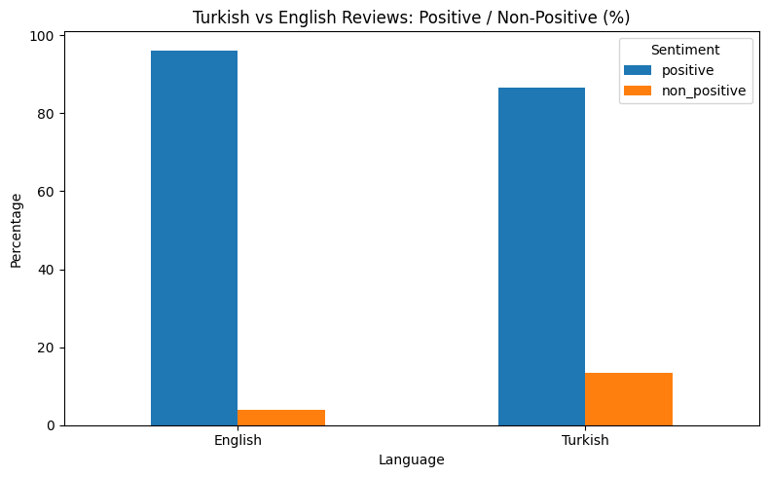
4.3. İstatistiksel Test Sonuçları
Oran farkının rastlantısal olup olmadığını sınamak için ki-kare, Fisher kesin testi ve iki oranlı z-testi bir arada kullanılmıştır. Her üç testte de p-değeri 0,001'in çok altında kalmıştır (Tablo 2). Türkçe yorumlardaki yüksek non_positive oranı istatistiksel olarak anlamlı ve tekrar edilebilir bir farklılığa karşılık gelmektedir; şans eseri ortaya çıkmış olması olası değildir.
Tablo 2. İstatistiksel Test Sonuçları
Test | İstatistik | p-değeri | Sonuç
Ki-kare testi | 170,41 | < 0,001 | Anlamlı
Fisher Exact testi | OR ≈ 3,85 | < 0,001 | Anlamlı
İki oranlı z-testi | 13,10 | < 0,001 | Anlamlı

4.4. Çok Değişkenli Lojistik Regresyon Bulguları
Fiyat, oda tipi, mahalle ve genel kullanıcı puanının modelde kontrol edildiği çok değişkenli regresyon sonuçlarına göre, Türkçe yorumların non_positive olma olasılığı İngilizce yorumlara kıyasla yaklaşık 3,72 kat yüksektir (Tablo 3). Yapısal değişkenlerin devreye girmesi dil etkisini ortadan kaldırmamış; anlamlılık korunmuştur. Genel kullanıcı puanının odds oranının 1'in altında olması beklenen yönde bir ilişkiye karşılık gelmektedir: puan yükseldikçe non_positive yorum olasılığı düşmektedir. Fiyat değişkeni ise modelde anlamlı bir etki üretmemiştir.
Tablo 3. Çok Değişkenli Lojistik Regresyon Sonuçları
Değişken | Odds Ratio | p-değeri | Sonuç
Türkçe (ref: İngilizce) | ≈ 3,72 | < 0,001 | Anlamlı
Review scores rating | ≈ 0,075 | < 0,001 | Anlamlı
Price clean | ≈ 1,00 | 0,412 | Anlamsız

4.5. Özellik Önemi Analizi
Non_positive sınıflandırmasında hangi değişkenlerin belirleyici olduğunu anlamak için Random Forest'tan elde edilen özellik önemi değerleri incelenmiştir. Sıralamada ilk iki sırayı genel kullanıcı puanı (0,385) ve fiyat (0,378) almaktadır. Dil değişkenleri daha geride kalmaktadır: İngilizce için 0,052, Türkçe için 0,048.
Dil değişkeni bu sıralamada mütevazı bir yer tutmaktadır; ancak bu, etkisinin sıfır olduğu anlamına gelmez. Lojistik regresyonda istatistiksel anlamlılığını koruduğu düşünüldüğünde, dil önemli fakat baskın olmayan bir etken olarak tanımlanabilir. Non_positive olma durumu, dil tercihinin önüne geçen puan ve fiyat gibi değişkenlerle birlikte biçimlenmektedir.
Grafik 2. Non-Positive Sınıflandırmasında En Önemli Değişkenler
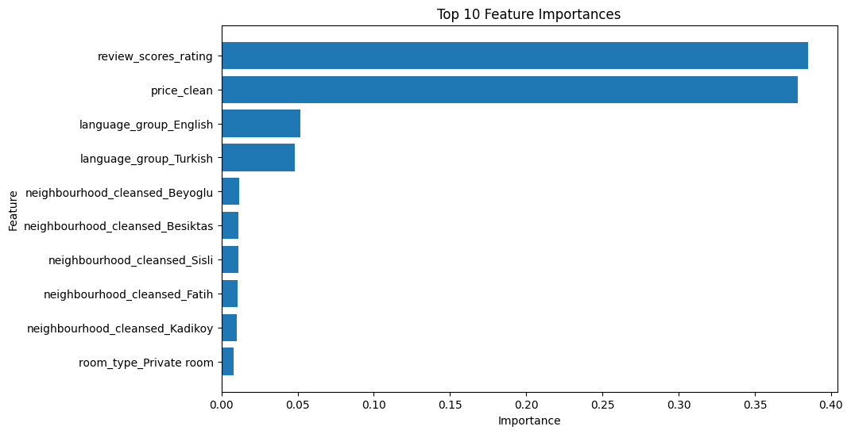

4.6. Oda Tipine Göre Segmentasyon Bulguları
Yorumlar Entire home/apt ve Private room kategorilerine ayrıldığında, her iki segmentte de Türkçe yorumların non_positive oranı İngilizce yorumların önünde çıkmaktadır. Private room'da fark daha belirgindir. Dil etkisi belirli bir konaklama biçimiyle sınırlı değildir; her oda tipinde tutarlı biçimde gözlemlenmektedir.
Grafik 3. Oda Tipine Göre Türkçe ve İngilizce Yorumlarda Non-Positive Oranları
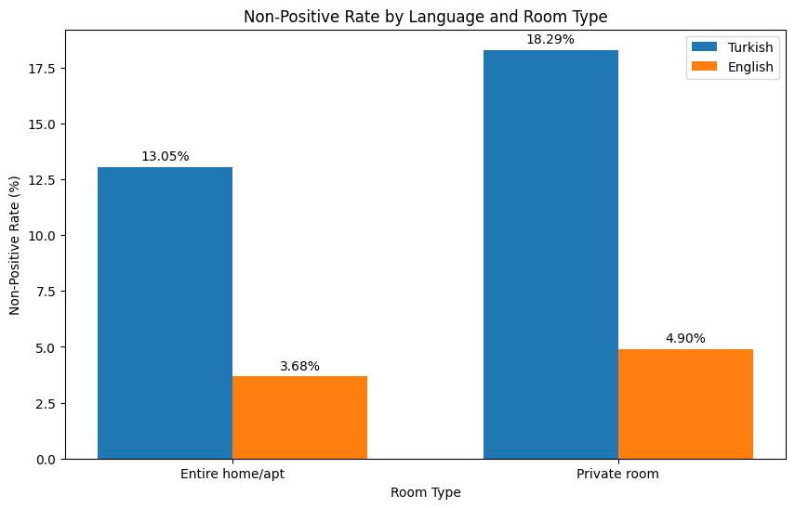
Oda tipi bazında yapılan analiz, dil grupları arasındaki farkın yalnızca belirli bir oda tipinden kaynaklanmadığını göstermektedir. Entire home/apt kategorisinde Türkçe yorumların non_positive oranı İngilizce yorumlara göre daha yüksek görünmektedir. Private room kategorisinde ise fark daha belirgindir. Bu sonuç, paylaşımlı ya da özel oda deneyimlerinde Türkçe yorumların daha eleştirel bir duygu dağılımına sahip olabileceğini düşündürmektedir.
4.7. Fiyat Bandına Göre Segmentasyon Bulguları
Fiyat değişkeni düşük, orta ve yüksek olarak üçe bölündüğünde her üç bantta da Türkçe yorumlarda non_positive oran İngilizce yorumlardan yüksek çıkmaktadır. Düşük fiyat bandındaki fark en belirgin olandır; ancak orta ve yüksek segmentlerde de örüntü sürmektedir. Fiyat düzeyi, dil grupları arasındaki duygu ayrışmasını açıklamaya yetmemektedir.
Grafik 4. Fiyat Bandına Göre Türkçe ve İngilizce Yorumlarda Non-Positive Oranları
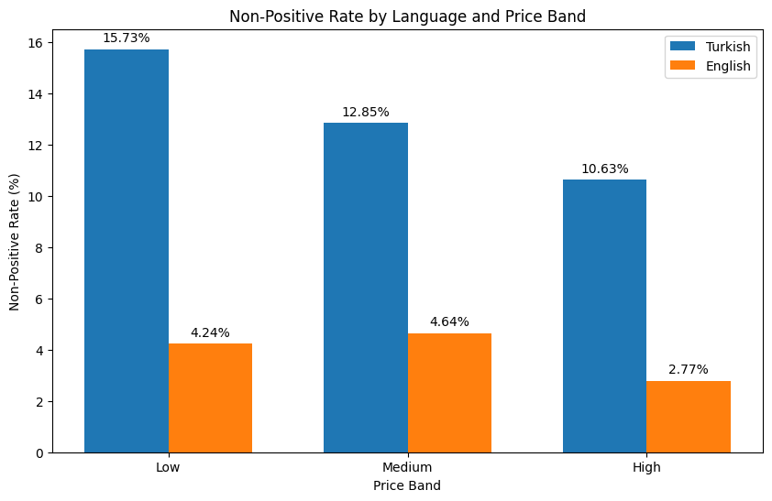
4.8. Bulguların Genel Değerlendirmesi
Bulgular bir bütün olarak değerlendirildiğinde, İstanbul Airbnb yorumlarında dil grupları arasında duygu dağılımı bakımından tutarlı ve anlamlı bir ayrışma olduğu görülmektedir. Türkçe yorumlardaki non_positive oranının yüksekliği ham karşılaştırmalarda, istatistiksel testlerde ve kontrol değişkenli regresyon modelinde aynı sonucu vermektedir. Oda tipi ve fiyat bandı segmentasyonları da bu farkın belirli bir konaklama türüne ya da fiyat düzeyine bağlanamayacağını göstermektedir. Dil değişkeni, İstanbul Airbnb yorumlarındaki duygu dağılımını etkileyen bağımsız bir etken olarak öne çıkmaktadır.

5. Sonuç ve Tartışma
Bu çalışma, İstanbul Airbnb platformundaki Türkçe ve İngilizce kullanıcı yorumlarının duygu dağılımlarını karşılaştırmıştır. Türkçe yorumlarda non_positive oranının İngilizce yorumlara göre belirgin biçimde yüksek olduğu başlıca bulgu, ki-kare, Fisher Exact ve iki oranlı z-testlerinin tümünde istatistiksel anlamlılığını ortaya koymuştur. Fiyat, oda tipi, mahalle ve genel kullanıcı puanı kontrol edildiğinde dil değişkeninin etkisi yok olmamış, tersine anlamlılığını sürdürmüştür.
Bu bulgular, yorum metinlerinin platform puanlarının ötesinde bir anlam taşıdığını öne süren çalışmalarla örtüşmektedir. Soto-Gómez ve Artal-Tur (2025) platform puanları ile duygu analizi çıktılarının aynı mesajı her zaman vermediğini, yorum metinlerinin deneyimi daha derinlemesine aktardığını göstermiştir. Demirdelen Alrawadieh ve arkadaşları (2020) ise İstanbul'da misafir memnuniyetinin çok boyutlu bir tablo çizdiğini belgelemiştir. Mevcut araştırma, bu tablonun dil grupları arasında da farklılaştığını eklemiş olmaktadır.
Türkçe yorumlarda non_positive oranının neden yüksek olduğuna dair birkaç açıklama öne sürülebilir. Yerel kullanıcılar, konaklama deneyimine dair beklentilerini daha doğrudan ifade ediyor olabilir. Uluslararası misafirler ise eleştirilerini daha diplomatik bir dille aktarma alışkanlığında olabilir. Yöntemsel açıdan da İngilizce için VADER, Türkçe için denetimli model kullanılmasının sınıflandırma duyarlılıklarında fark yaratmış olabileceği göz ardı edilmemelidir. Bu üç etkenin payını kesin olarak ayırt etmek mevcut tasarımla mümkün değildir; bulgular yorumlanırken bu durum dikkate alınmalıdır.
Çalışma aynı zamanda Türkçe duygu analizinde yöntemsel kararların ne kadar önemli olduğunu somutlaştırmaktadır. Dilin eklemeli yapısı hazır araçların doğrudan kullanımını sınırlamaktadır (Alanoğlu, 2025); bu nedenle manuel etiketli veri ile eğitilen Lojistik Regresyon modelinin benimsenmesi hem bağlama uygunluk hem de doğrulanabilirlik açısından yerinde bir seçim olmuştur (Akgül vd., 2016; Yıldırım vd., 2019; İlhan ve Sağaltıcı, 2020).
Araştırmanın sınırlılıkları da açıkça belirtilmelidir. Etiketleme tek kodlayıcı tarafından yapılmıştır; bu durum kodlayıcılar arası güvenilirlik testini olanaksız kılmıştır. İki farklı yöntemin kullanılması yöntemsel eşdeğerliği kısmen kısıtlamaktadır. Son olarak çalışma İstanbul ve 2025 yılıyla sınırlıdır; başka şehirlere ya da dönemlere genellemek ihtiyat gerektirmektedir.
Gelecek çalışmalarda birden fazla kodlayıcıyla daha geniş etiketli veri setleri oluşturulabilir ve çok dilli transformer modelleri her iki dil için ortak bir çerçeve sağlayabilir. Antalya, İzmir, Muğla veya Ankara gibi farklı şehirlerde benzer analizlerin tekrarlanması, dil temelli duygu örüntülerinin coğrafi bağlamda nasıl değiştiğini gösterecektir.
Özetle, İstanbul Airbnb yorumlarında Türkçe ve İngilizce arasındaki duygu dağılımı farklılığı bu çalışmada net biçimde ortaya konmuştur. Platform yöneticileri ve ev sahipleri için bu bulgu, farklı dil gruplarından gelen kullanıcıların deneyimini aynı gözle değerlendirmemenin önemini hatırlatmaktadır. Hem Türkçe doğal dil işleme uygulamalarına hem de konaklama sektöründe çevrimiçi yorum analizine somut bir katkı sunulduğu değerlendirilmektedir.

Kaynakça
Akgül, E. S., Ertano, C., & Diri, B. (2016). Twitter verileri ile duygu analizi. Pamukkale Üniversitesi Mühendislik Bilimleri Dergisi, 22(2), 106–110. https://doi.org/10.5505/pajes.2015.37268
Alanoğlu, Z. (2025). Türkçe doğal dil işleme temelli çalışmaların teorik değerlendirmesi: Yöntemsel zorluklar ve gelecek perspektifleri. İstanbul Ticaret Üniversitesi Fen Bilimleri Dergisi, 24(48), 686–724. https://doi.org/10.55071/ticaretfbd.1677269
Demirdelen Alrawadieh, D., Dinçer, M. Z., & İstanbullu Dinçer, F. (2020). Airbnb aracılığıyla konaklama yapan misafirlerin memnuniyet düzeylerini etkileyen faktörlerin belirlenmesine yönelik netnografik bir araştırma. Uluslararası Güncel Turizm Araştırmaları Dergisi, 4(1), 1–14. https://doi.org/10.30625/ijctr.623218
Hutto, C. J., & Gilbert, E. (2014). VADER: A parsimonious rule-based model for sentiment analysis of social media text. Proceedings of the International AAAI Conference on Web and Social Media, 8(1), 216–225. https://doi.org/10.1609/icwsm.v8i1.14550
İlhan, N., & Sağaltıcı, D. (2020). Twitter'da duygu analizi. Harran Üniversitesi Mühendislik Dergisi, 5(2), 146–156. https://doi.org/10.46578/humder.772929
Kılıçer, S., & Samlı, R. (2022). Farklı dillerdeki metinler üzerinde yapılan duygu analizi çalışmalarının incelenmesi. Dicle Üniversitesi Mühendislik Fakültesi Mühendislik Dergisi, 13(3), 493–509. https://doi.org/10.24012/dumf.1143479
Konak, S. (2020). İstanbul'u ziyaret eden yabancı turistlerin Airbnb uygulamasını tercih etme nedenleri. Uluslararası Güncel Turizm Araştırmaları Dergisi, 4(1), 79–90. https://doi.org/10.30625/ijctr.701561
Mehraliyev, F., Chan, I. C. C., & Kirilenko, A. P. (2022). Sentiment analysis in hospitality and tourism: A thematic and methodological review. International Journal of Contemporary Hospitality Management, 34(1), 46–77. https://doi.org/10.1108/IJCHM-02-2021-0132
Soto-Gómez, J. C., & Artal-Tur, A. (2025). Evaluating the performance of sentiment analysis in the Airbnb market. Anatolia, 36(4), 776–791. https://doi.org/10.1080/13032917.2025.2481635
Yıldırım, S., Salman, Y. B., & Ayvaz, S. (2019). Türkçe duygu kütüphanesi geliştirme: Sosyal medya verileriyle duygu analizi çalışması. Avrupa Bilim ve Teknoloji Dergisi, (16), 51–60. https://doi.org/10.31590/ejosat.537085
Yoldaş, İ. N. (2021). Türkçe metinlerde duygu analizi: Sözlük tabanlı yaklaşım ve insanların tepkilerinin karşılaştırılması. Eskişehir Türk Dünyası Uygulama ve Araştırma Merkezi Bilişim Dergisi, 2(1), 1–6.
YongKhiang. (2023). Sentiment analysis of Airbnb reviews and price prediction [GitHub deposu]. GitHub. https://github.com/YongKhiang/Sentiment_Analysis_of_Airbnb_Reviews_and_Price_Prediction
Zoğal, V., & Emekli, G. (2024). Muğla'da Airbnb ilanlarının coğrafi boyutları ve mekânsal özellikleri. Coğrafi Bilimler Dergisi, 22(1), 44–70. https://doi.org/10.33688/aucbd.1406417

